複合差別に直面する障害女性の課題をメインストリームに！！
～国連障害者権利条約（CRPD）第1回総括所見を受けての記者会見～
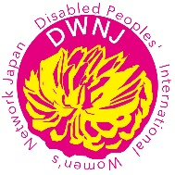
DPI 女性障害者ネットワーク
日時：2022年10月 18日（火）13：00 ～14：00
場所：厚労省記者クラブ

今年8月22（月）・23（火）に、国連障害者権利条約（2014年日本締結）の初の審査が、
スイスの国連ジュネーブ本部で行われました。条約には、障害女性の複合差別への認識と人権の
保障、障害女性のエンパワーメント確保を求めた、第6条があります。世界の障害女性たちの強
い働きかけで実現しました。
障害女性は、女性であり障害者であることで、2重3重の困難、複合差別に直面しています。
就労率や収入の低さが際立ち、経済的な面でも困難な状況に置かれやすい立場です。「障害者」
として一括りに扱われており、リプロダクティブ・ヘルス・ライツを否定されがちである一方で、
性被害などにあいやすい立場でもあります。しかし、データが不足しており、可視化が難しく、
障害者支援制度と女性支援制度の間で谷間に落ちている状況です。
障害女性の問題は、障害者権利条約の重要な課題です。私たちは今回ジュネーブにメンバーを
派遣し、障害女性の課題のメインストリーム化に向け、現場の切実な声を届けてきました。
そして9月9日に公表された総括所見には、障害女性の課題が14項目に渡り、懸念・勧告とし
て書き込まれました。

メンバーのプロフィール
川合千那未：脳性麻痺があり、24時間の常時介助を受けながら、 藤原久美子：視覚障害があることで中絶を勧められた経験から、
障害女性の活動や自立生活運動に関わっています。 障害女性の複合差別解消に取り組んでいます。
南 由美子：自分自身の聴覚障害の経験から、障害があっても 田中恵美子：障害のある女性のSRHRの実現に向けて、
安心して子を生み育てるられる社会を考えています。 特に知的障害女性の研究・支援を行っています。

私たちは2016年にも国連女性差別撤廃条約へロビイングを行い、強い勧告を引き出しました。
それがきっかけとなり、優生保護法問題の国内での大きな動きにつながりました。今回、私たちの
声が審査にどう反映され、国の姿勢はどのようなものだったのか、そして総括所見を今後どのよう
に政策に反映させていきたいのかを報告します。
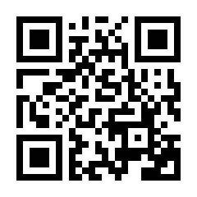
DPI 女性障害者ネットワーク 連絡先：dpiwomen@gmail.com または dwnj@dpi-japan.org
ホームページ：https://dwnj.chobi.net/
Facebook https://www.facebook.com/dpiwomennet Twitter アカウント名 : @DWNJapan
記者会見連絡先：藤原 （kumiko.f0309@gmail.com） 080－6217－4501

